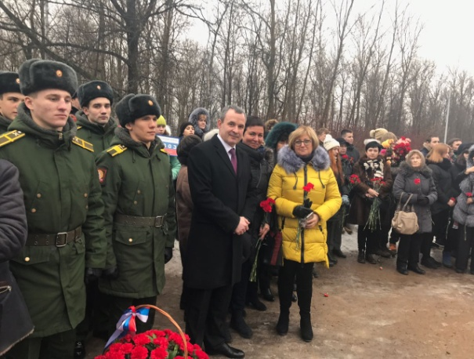
27 января 2017 года председатели ТИК № 23 и № 29 И.Б. Иванова и М.А. Майковец приняли участие в торжественно-траурном мероприятии, посвященном 73-й годовщине полного освобождения Ленинграда от фашистской блокады, проходившим на Ново-Волковском кладбище.